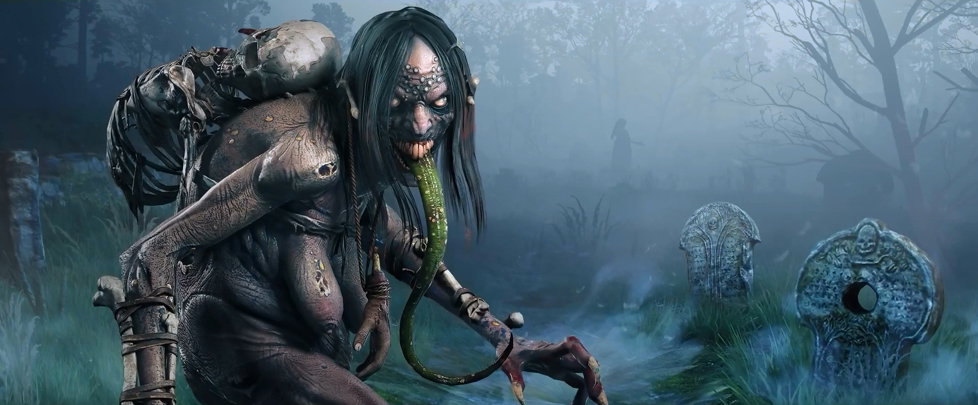
Maudits souhaits
Quand les souhaits riment avec les regrets
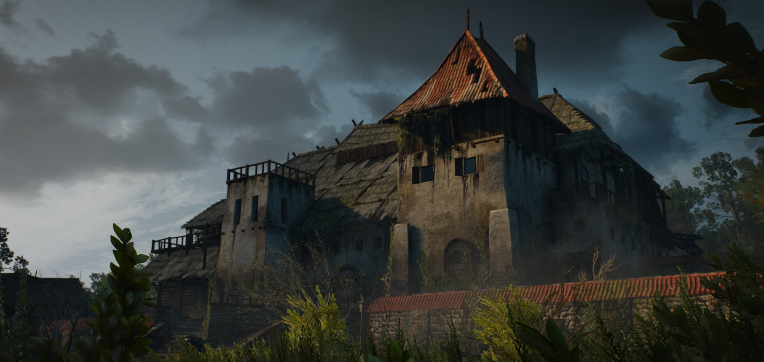
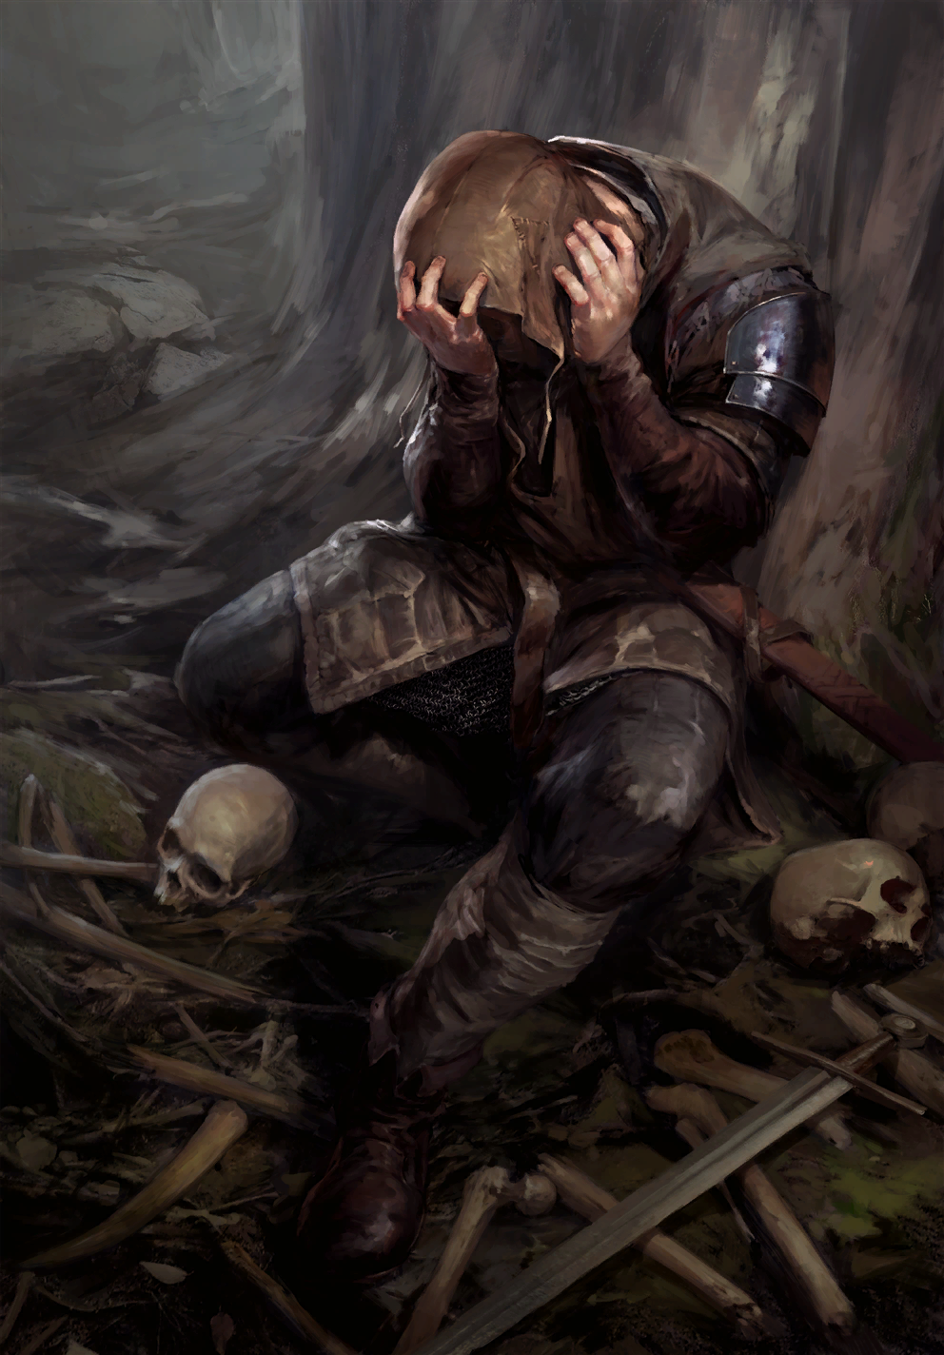

EQUIPE

Une Fan-publication de The Witcher JDR France

THE WITCHER® est une marque déposée de CD PROJEKT S.A. Le jeu THE WITCHER est © CD PROJEKT S. A. Tous droits réservés. Le jeu THE WITCHER est inspiré des écrits d’Andrzej Sapkowski. Version française © Arkhane Asylum Publishing. Sous licence R. Talsorian Games et CD PROJEKT S.A. Tous droits réservés.

Auteur : Ilysendar

Correction : -

Relecture : KylarVyklos, Alexis.D

Illustration de couverture : Grafit Studio

Directeur de publication : Alexis. D

Maquette : Alexis. D,

Ce supplément est un Fan-supplément qui n'est ni cautionné ni approuvé par les éditeurs des jeux.

4

TABLE DES MATIERES

Résumé page 5
Accroche page 5
Une trippée de questions page 5
La forêt page 5
Bredouille page 6
Le druide page 6
Une soirée à Madorn page 7
Nuit cauchemardesque page 7
Drôle de vie page 7
Le vieux manoir page 8
Emprisonnés page 8
Chiens de garde page 8
Visite des lieux page 9
Recherche dans le vent page 9
Interrogatoire musclé page 9
Ensorcelés page 10
Pénitence page 10
Retour dans les bois page 10
Retour à la forteresse page 11
L’apothéose dissipation de la malédiction page 11
Amis et Ennemis page 13
Oldar Dergorath, Archétype druide page 13
Tald Madorn, Archétype chevalier page 14

Résumé :

Un PNJ qui a tout ce qu'il désire se dit accablé par une malédiction. Tout ce qu'il souhaite, désire ou veut, il l'obtient. De prime abord, même s'il s'agit d'une malédiction, elle est favorable au PNJ et ne justifie pas l'inquiétude qui le ronge. Mais, à chaque fois que le personnage obtient ce qu'il a souhaité, sa vie s'effiloche, sa santé se tarit.

Scénario basé sur le récit La Peau de chagrin, de Balzac (1831). Scénario pour trois à cinq joueur(euse)s avec, de préférence, un Sorceleur et un docteur. Un mage ou prêtre peut également être utile.

L’origine de la peau est laissée à la libre appréciation du MJ.

Accroche :

Vous arrivez à Madorn en fin de matinée, une forteresse d'une dizaine de maisons au Nord de la Téméria, à l’Est de Gors Velen. Un immense manoir trône au milieu de la forteresse dont les murs d'enceinte protègent les maisons des habitants. Les habitants sont accueillants et chaleureux dans ce lieu qui semble coupé du monde. Rien ne manque, la guerre contre Nilfgaard semble bien lointaine, elle est pourtant à quelques kilomètres d’ici... Les enfants jouent, les parents travaillent et discutent. Vous arrivez sur la place du village. Là une auberge foisonne de vie, les marchands installent leurs étals, les volailles se baladent et l'odeur du pain chaud vous chatouille les narines.

Cependant vous ne pouvez que remarquer l'immense manoir qui dénote avec le reste des habitations et du lieu en général : caché par des grilles recouvertes de lierre, les volets fermés, ou rideaux tirés, le manoir semble abandonné de prime abord. Mais, au premier étage, vous apercevez une silhouette qui se cache derrière un rideau.

Une trippée de questions :

Les personnages vont sûrement chercher à apprendre à qui appartient ce mystérieux manoir, et s'il est toujours habité, par qui ? La plupart des habitants leur apprennent la même chose : il s'agit du seigneur du village. Un homme autrefois très extraverti et qui veillait au bon fonctionnement de la cité et au bonheur des habitants.

Beaucoup ont fui dans cette forteresse pour se protéger de la guerre contre Nilfgaard et ont trouvé un lieu de vie tout à fait charmant. Mais depuis quelques temps, le seigneur se terre dans son manoir, ne voit plus personne et refuse de rencontrer qui que ce soit. Ils ne peuvent pas en apprendre plus aux personnages mais un certain Oldar Dergorath, pourrait les renseigner. Il s'agit du sage du village, un druide qui se cache dans la forêt aux abords de la ville.

Pour s'y rendre, rien de plus simple : "Sortez de la forteresse puis allez à droite. Vous marchez su'l'chemin jusqu'à arriver vers un énorme rocher. Vous continuez vers la gauche jusqu'à la rivière. Vous passez le pont, y'a un troll qui le garde, et vous continuez sur le chemin principal, qui s’enfonce dans la forêt, jusqu'à tomber sur l'arbre où une charrette est suspendue à ses branches. Me demandez pas pourquoi qu'elle est là, j'sais pas. Bref, vous prenez à gauche et vous tomberez sur une petite chaumière. Si y'a une vache et des poules devant, dans un enclos, c'est que vous êtes au bon endroit ! Sinon bah… 'faut tout refaire, vous vous êtes trompés que'que part !"

{Annotation : En questionnant les habitants, les PJ se rendent compte que quelque chose cloche. La preuve, la question du Statut Social importe peu et est passé à Neutre, même pour les elfes. Les PJ devraient même ressentir une certaine plénitude à l’intérieur de la forteresse. S’ils restaient trop longtemps dans ce lieu, ils pourraient ne jamais en vouloir partir.}

La forêt :

Il suffit de suivre le chemin indiqué par les habitants de la forteresse pour trouver la chaumière du druide. Demandez à vos joueur(euse)s et à vos joueuses de répéter les instructions données par l’un des habitants de Madorn. Pour chaque mauvaise réponse, le groupe perd trente minutes pour retrouver le bon point de repère.

En chemin, au niveau du rocher, le groupe se fait attaquer par des bandits (nombre de joueur(euse)s+2).
Une fois arrivés au pont, le troll de pierre est en train de le réparer. En entendant l’équipe arriver, il leur demande une pièce par personne ou une bouteille d’alcool fort pour traverser le pont. Il est possible de négocier le passage du pont : soit en aidant Odabog à réparer le pont, soit en réussissant à le convaincre qu’ils n’ont pas à payer, ou en faisant diminuer le prix (persuasion SD 12) mais devront attendre que le pont soit réparé. Il est possible de se battre contre Odabog (cf. Troll de pierre, dans le manuel de règles page 305). Cependant, le pont va s’effondrer dès que deux personnages auront franchi la moitié de ce dernier. Obligeant le groupe à faire un grand détour avant de pouvoir remonter sur la rive d’un côté ou de l’autre. Si l’équipe ne traverse pas à l’aide du pont, qu’importe la raison, il faudra alors réussir à se repérer pour ne pas se perdre et retrouver le chemin pour aller chez le druide (survie SD 14). Si l’équipe aide le troll, il ne suffira que d’une heure de travaux pour que le pont puisse être franchi, s’ils ne l’aident pas, il faudra attendre quatre heures. Si les PJ combattent le troll et le tuent, ils auront alors coupé une voie d’accès qui mène à la forteresse de Madorn car le pont s’effondrera quelques temps plus tard. Il faudra attendre l’intervention des ingénieurs de l’armée nilfgaardienne pour que le pont soit reconstruit dans un format plus apte à laisser passer des troupes en grand nombre.

Une fois dans la forêt, ils ont l’étrange sensation d’être épiés, surveillés. Il s’agit d’un groupe de loups, de corbeaux et cervidés qui surveillent l’équipe jusqu’à leur arrivée devant chez le druide. Le chemin principal se subdivise régulièrement en différents passages plus étroits dans les bois. Il y a différentes empreintes sur les chemins de différentes tailles. Il va falloir réfléchir pour déterminer quel passage emprunter. Celui avec des traces de chariot mène l’équipe hors de la forêt, sur des routes marchandes, celles avec des empreintes de pas très marquées mènent vers une clairière où se sont établis des bûcherons et les chemins avec des empreint-
5

6

-es humaines et d’animaux des bois mènent vers la chaumière du druide. Cette dernière route semble d’ailleurs être la moins empruntée, la végétation a commencé à envahir le passage.

Après une longue marche et avec un éternel sentiment d’être surveillés, l’équipe aperçoit une chaumière avec une vache dans un enclos, mais il n’y a pas de poules et la vache est éventrée. En s’avançant, l’équipe entend quelqu’un qui appelle derrière eux d’une voix plaintive : “Venez m’aider !”

Si l’équipe reste en retrait, ils entendent un cri avant un bruit sourd, celui d’un corps lourdement tombé au sol. Le druide vient de tomber d’un arbre et les nekkers qui l’attaquaient avec des pierres sont autour de lui et commencent à le déchiqueter. Si le groupe n’intervient pas, le druide meurt. Ils peuvent fouiller dans sa maison, trouverons des ingrédients alchimiques, quelques affaires du druide (vêtements, une dague, un bâton,...) mais aucun écrit. A moins d’utiliser les sorts interdits de nécromancie, il est impossible pour le groupe d’obtenir des informations. Passez à la section : bredouilles.

Si le groupe intervient, le combat s’engage face aux nekkers. Il y aura [nombre de joueur(euse)s+2] nekkers et un chef nekker (cf. Nekkers dans le manuel de règles page 303). Il faut apporter des soins rapides au druide pour lui éviter la mort (premiers soins SD 16 ou mains thérapeutiques e SD 14). Il se soigne ensuite à l’aide de ses breuvages. Passez à la section : le druide.

Si le groupe s’approche, ils verront un homme perché dans un arbre qui essaye, en vain, de récupérer des poules, perchées dans un énorme nid posé sur un rocher. Des nekkers envoient des cailloux sur l’homme, qui n’est autre que le druide afin de le faire tomber. Le combat s’engage entre l’équipe et les nekkers lorsque le druide interpelle le groupe. Le chef nekker donne des ordres, les monstres se séparant en deux groupes : un composé de [nombre de joueur(euse)s] nekkers qui s’avance vers les PJs, et l’autre de deux nekkers plus le chef, qui continuent d’utiliser le druide comme cible (cf. Nekkers dans le manuel de règles page 303). Une fois les nekkers tués, le druide demande au groupe de l’aider à faire descendre ses poules “En vie !” insiste-t-il, avant de descendre lui-même. Passez à la section : le druide.

Bredouilles :

Après avoir fouillé la chaumière du druide et qu’aucune information concrète n’a pu être trouvée, vous ne pouvez que convenir d’une chose : vous ne parviendrez pas à trouver la moindre information maintenant que le druide est mort. Vous décidez de rentrer à Madorn et arrivez en début de soirée dans la forteresse. Vos ventres commencent à gronder et un doux fumet provenant de l’auberge du Troll de bière vous chatouille les narines. Vous décidez d’entrer et découvrez une auberge pleine de vie : sur une scène, des troubadours mettent une ambiance musicale, un tournoi de gwent est organisé, les employées de l’auberge se glissent entre les clients, l’aubergiste rit avec un homme accoudé au comptoir, sûrement un bûcheron… Les odeurs d’alcool et de nourriture, notamment d’un jambon au miel qui vous passe sous le nez encensent les lieux. Vous vous asseyez à une table de libre et un jeune homme vient vers vous et vous demande, avec un large sourire : “Alors, qu’est-ce que ce sera pour vous ?” Il revient un peu plus tard avec vos commandes.

L’équipe peut essayer d’apprendre plus de choses sur le mystérieux manoir et son propriétaire mais n’obtiennent rien de plus que plus tôt dans la journée. Il reste des chambres dans l’auberge, il est possible de participer au tournoi de Gwent,... Bref, le groupe peut passer une bonne soirée malgré le manque d’informations apparent. D’ailleurs, la personne qui leur a indiqué comment se rendre chez le druide est là et demande au groupe s’ils ont réussi à trouver le druide et avoir les informations qu’ils voulaient. S’ils lui disent que le druide est mort, un silence s’installe et la personne leur demande comment. S’ils disent que le druide est mort et qu’ils n’ont pas daigné lui porter secours, les habitants ont désormais tous un comportement hostile envers le groupe, les prix des services et biens sont doublés et plus personne ne leur communique la moindre information. Ils n’ont d’ailleurs plus le droit de séjour et restauration dans la forteresse. S’ils annoncent que le druide était mort à leur arrivée, les habitants sont peinés mais n’en tiennent pas rigueur au groupe, l’ambiance est bien moins festive, les habitants sont moins enclins à parler et festoyer. Le tournoi de gwent est arrêté, les troubadours cessent de jouer. S’ils annoncent qu’il est encore en vie, l’interlocuteur est rassuré et s’en retourne à ses occupations. Passez à : Nuit cauchemardesque.

Le druide :

Dès que le druide est soigné et les poules ramenées dans leur enclos, le druide invite l’équipe dans sa chaumière. Il se soigne et soigne les membres du groupe s’ils l’ont aidé dès son appel à l’aide. Il invite l’équipe à s’asseoir : “En général, je n’ai pas beaucoup de visites… En quoi puis-je vous aider ? Je suppose que vous ne faisiez pas une simple balade en forêt et avez répondu à mon appel à l’aide par unique bonté d’âme. Je vous écoute.” Une fois que le groupe a expliqué le pourquoi de sa venue, le druide pousse un long soupir “Donc vous vous intéressez au seigneur de Madorn… Drôle d’histoire vous savez. Je ne peux pas vous certifier que ce que je vais vous raconter soit la stricte vérité, seulement que, si les habitants de la forteresse ne connaissent pas son histoire, ce n’est pas pour rien. Il y a quelques printemps de cela, un jeune noble venait de se perdre profondément dans la forêt la plus proche durant une chasse. De nombreux monstres s’y étaient établis et l’on racontait que jamais personne ne revenait de ces bois maudits. Mais aucun monstre ne vint, aucun animal non plus d’ailleurs. Le jeune noble erra pendant de longues heures jusqu’à ce qu’il arrive dans un petit cabanon dans lequel il décida d’entrer pour se protéger de la pluie. A l’intérieur, il y rencontra une femme elfe qui lui offrit le couvert et lui demanda comment il avait fait pour la trouver. D’un ton monocorde, le noble raconta qu’il s’était perdu au cours d’une chasse, n’ayant eu cure de la malédiction de ces bois qu’il n’avait pas crue. Elle l’écouta et se leva sans un mot avant d’aller dans une pièce voisine. Le jeune homme allait partir quand son hôtesse revint, un vieux morceau de peau à la main. Elle lui expliqua que cette peau était imprégnée de la magie des peuples anciens. Cette peau pouvait exaucer n’importe quel vœu. Mais, il y a toujours une contrepartie, ici, la vie du processeur serait liée à celle
de la peau. Le noble était intrigué et demanda à l’elfe pourquoi elle ne profitait pas elle-même du pouvoir de cette mystérieuse peausserie. La femme eu un sourire en coin et expliqua qu’elle n’en avait jamais eu l’envie. Mais, le jeune noble qui avait grandi dans le faste, la luxure et l'opulence, ne comprenait pas la résolution de cette femme. Si elle avait l'opportunité de tout avoir, pourquoi y renoncer et vivre ici ? Le noble voulait vivre avec excès, il voulait tout. L’elfe lui répéta les risques encourus en acceptant cette peau mais le jeune homme n’en eut que faire et pris la peausserie, il partit presque aussitôt. Une fois éloigné, le jeune homme souhaita sortir de la forêt rapidement dès qu’il tomba face à un warg et sa meute de loup. Le vent souffla et une ouverture dans les bois lui permit de s’enfuir. Dans les champs, il désira tomber sur un hameau afin de se reposer et découvrit plus au loin ce qu’il avait souhaité. Il voulait un manoir dans ce hameau, il fut exaucé. Le hameau grossissait et devint la forteresse de Madorn, du nom du noble qui avait réussi à apporter la paix et la richesse en ces lieux. Il enchaînait les souhaits et les vœux, sans que cela ne semble réellement magique ou sorti de nulle part. Il y avait toujours une bonne explication : un trésor retrouvé dans une cache de voleurs, des artisans de passage qui cherchaient un endroit où s’établir... Mais, à chaque nouveau souhait l’homme semblait perdre de sa vigueur. Il s’enferma dans son manoir et personne ne le revit plus. Bien que certains se posent des questions, aucun n’a cherché plus que cela la vérité. Après tout, les nobles ne sont pas des gens du peuple, qui sait ce qu’il leur passe par la tête…” Une soirée à Madorn.

Une soirée à Madorn :

Le druide pousse un soupir et va boire un verre d’une de ces étranges mixtures. Il explique que c’est un ancien serviteur de Madorn qui lui a raconté cette histoire, comme pour soulager sa conscience avant de passer de vie à trépas, mais il ne peut dire ce qui est vrai et ce qui ne l’est pas. Il est désolé de ne pas pouvoir en apprendre plus à l’équipe. Le druide invite d’ailleurs ces derniers à rentrer dans la forteresse s’ils ne veulent pas coucher dehors : les portes se fermant peu avant la tombée du soleil, il leur faut partir rapidement avant de trouver portes closes.

{Annotation : Au retour, ils devront payer le droit de passage au troll pour emprunter le pont. S’il n’a pas été réparé, les PJs vont devoir trouver un autre chemin.}

De retour à la forteresse, vous arrivez juste avant la fermeture des portes, “Un peu de plus et vous dormiez dehors” s’amuse un garde de la ville. Un doux fumet taquine vos narines, l'odeur d'un jambon à la broche vous amène jusqu'à l'auberge du Troll de bière. De la musique, des chants et des rires parviennent à vos oreilles avant même d'entrer dans le bâtiment. Dans un coin de l'auberge, un tournoi de gwent anime quelques tables, non loin du bar, les troubadours chantent et jouent de la musique sur une scène. L'aubergiste discute, accoudé sur son comptoir, avec un homme, sûrement un bûcheron. Un plateau avec un plat composé d'un jambon au miel et de bières vous passe sous le nez. Vous vous asseyez à une table de libre et un jeune homme vient vers vous et vous demande, avec un large sourire : “Alors, qu’est-ce que ce sera pour vous ?” Il revient un peu plus tard avec vos commandes.

L'équipe peut se joindre au tournoi de gwent, profiter d'un bon repas,... S'ils cherchent à en apprendre plus sur le manoir et son propriétaire, allez à drôle de vie. D'ailleurs, les personnes ayant indiqué comment se rendre chez ce dernier demandent de ces nouvelles. L'aubergiste peut héberger l'équipe dans un dortoir ou des chambres privatives. Il lui reste deux chambres privatives cependant. Passez à la section : nuit cauchemardesque.
7
Drôle de vie :

Si les personnages sont en froid avec les habitants de la forteresse, personne ne s’adresse à eux, passez à la section : nuit cauchemardesque.

S’ils n’ont aucun problème avec les locaux, les personnages vont apprendre que les habitants peuvent apprendre au groupe que la guerre ne les a jamais affectés, Nilfgaard ne s’intéressant pas à eux. Personne ne sait vraiment quand et comment la forteresse s’est érigée, ni qui est le seigneur des lieux, mais cela importe peu pour eux. Ils sont heureux et ne manquent jamais de rien. Tout ce qu’ils savent de Madorn, c’est qu’il s’agit de quelqu’un de fortuné et à l’écoute de son peuple, bien qu’il ne sorte pas beaucoup à cause de sa santé que l’on dit fragile, il n’y a rien à lui reprocher. Même les taxes seigneuriales sont dérisoires ! Les discours se répètent tous un peu, chacun vantant le mode de vie à la forteresse, certain s’étonnant même que la guerre contre Nilfgaard soit toujours d’actualité. Oui, cette forteresse est coupée du monde qui l’entoure alors, qu’à ses portes, des vies sont détruites dans le sang et les larmes. Passez à la section : nuit cauchemardesque

Nuit cauchemardesque :

La nuit est calme, le vent souffle légèrement et fait bruisser les feuilles. Vos paupières sont lourdes et vos yeux vous brûlent. Vous vous endormez sans même vous en rendre réellement compte. Vous vous réveillez en même temps que le soleil. Un homme que vous ne connaissez pas attend, il vous tourne le dos. Dès que vous commencez à vous lever, il se tourne vers vous et vous adresse un sourire triste. Il tient un morceau de peau dans les mains. Il commence à partir sans vous adresser un mot.

S'ils essayent de l'arrêter, ils n'arriveront à rien : le corps de l'homme est intangible, il tourne à peine la tête lorsque le groupe s'adresse à lui. Aucun lanceur de sorts n'arrive à maîtriser correctement le Chaos, aucun sort, signe,... ne peut être lancé.

L'homme avance et, en l'espace d'un instant, vous arrivez dans un hameau avec un grand manoir encore en construction. Arrivés sur la place du hameau, les travaux sont finis, des remparts ont, d'ailleurs, subitement apparus. Vous passez le portail du manoir et entrez dans le bâtiment. L'homme que vous suiviez est face à vous et donne des ordres à des domestiques. Une fois seul, il sort la peau qu'il avait dans les mains tout à l'heure et souhaite qu'une certaine damoiselle Bellima tombe amoureuse de lui à la soirée qu'il va donner. La peau s'illumine et semble rétrécir. En passant dans une pièce voisine, vous arrivez en plein milieu d'un bal où l'homme discute avec une belle jeune femme. Les invités ont disparus, la nuit est tombée subitement et les lumières s'éteignent dès que l'homme a commencé à battre la jeune femme enceinte. Quand le jour arrive, la jeune femme de la veille est allongée dans un lit vêtue d'une longue robe blanche avec des tra-
8

-es de sang et de crocs. Un Sorceleur de l'école du Griffon examine le corps et affirme qu'il s'agit de l'œuvre d'un Couvin. L'homme est effondré dans un coin de la chambre. Une fois seul avec sa femme, il attrape la peau "Je veux qu'elle revienne" murmure-t-il. L'artefact s'illumine et rétrécit. Les traits de l'homme se tirent. Un horrible hurlement d'outre-tombe résonne depuis le lit et un spectre se redresse depuis le corps de la défunte. Le Sorceleur bondit dans la chambre après que l'homme l'ait souhaité, la peau entre ses mains, ses traits encore plus tirés, et, avant que vous ne puissiez faire quoi que ce soit, le spectre n'est plus. Vous arrivez alors dans les caves du manoir et empruntez un couloir souterrain en suivant le Sorceleur qui tient un Couvin à bout de bras. Il passe dans un passage étroit à sa droite et va droit vers une porte de fer qu'il ouvre avec un violent coup d'épaule. Il lance le signe d'Axii sur la créature très régulièrement. Il prend alors à gauche, grimpe quelques marches, monte à une échelle après avoir lancé un nouveau signe d'Axii sur le Couvin et l'avoir emmailloté dans un morceau de tissu. Arrivé dans ce qui doit être l'arrière-cour du manoir, le Sorceleur se bat contre le monstre qui se met à vous attaquer.

S'ils ne veulent pas finir déchiquetés par le Couvin, les personnages ont tout intérêt à se battre contre le Couvin (ses statistiques sont disponibles page 47 du Journal du Sorceleur).

Vous êtes dans la grande salle où avait lieu le bal, le Sorceleur affirme à l'homme aux traits tirés et à l'allure de vieillard qu'il est sous le joug d'un maléfice et qu'il peut l'aider. L'homme qui tient la peau, désormais de la taille d'un mouchoir, dans une seule main, hurle au Sorceleur qu'il veut le voir partir loin et qu'il ne veut jamais le revoir. La peau s'illumine et le visage de l'homme semble vieillir de dix ans en l'espace d'une seconde. Il vous regarde d'un œil mauvais et vous êtes plongés dans le noir. Enfin presque : la lumière de la lune éclaire légèrement l'environnement et vous découvrez le hall d'entrée. Un homme regarde par les fenêtres avant de tirer brusquement les rideaux. "Ceux-ci peuvent m'aider…" murmure-t-il. Il se tourne vers vous "VOUS pouvez m'aider. Aidez-moi et vous serez récompensés."

Vous vous réveillez alors, tous en même temps. Passez à la section : Levieux manoir.

{Annotation : Avec la nuit cauchemardesque que viennent les PJ, ces derniers devraient aller rapidement voir ce qu’il en retourne au manoir Madorn. S’ils préfèrent quitter la forteresse, ces derniers vivront encore et encore le même cauchemar, nuit après nuit. Ils arriveront de moins à moins à se reposer d’un sommeil réparateur. Au bout du deuxième jour, ils ont un malus de -1 sur toutes leurs actions. Au bout du troisième jour, un malus de -2. Et ainsi de suite. Dès qu’ils rencontrent le seigneur du manoir Madorn, le malus disparaît. Les PJs se voient obligés d’aider Madorn à lever sa malédiction pour récupérer des nuits faites de doux rêves (mais pas trop, on est dans The Witcher).}

Le vieux manoir :

L'équipe arrive devant le manoir dans la forteresse. La vie grouille encore sur cette place où a lieu le marché.

Si le groupe à suivit la section : bredouilles et qu'il est désormais mal vu en ville, les gens sont très austères avec eux, ils refusent de leur adresser la parole. Les gardes de la forteresse ont d'ailleurs craché à leur passage à l'entrée des portes. Il y a pu avoir un affrontement. Dans ce cas, comptez [nombre de joueur(euse)s+2] gardes et envoyez deux nouveaux gardes tous les deux tours (pour leurs statistiques, utilisez celles des bandits, page 273 du livre de règles). Passez à la section : emprisonnés.

Le manoir est encore plus lugubre que la veille. Vous apercevez une silhouette à travers une fenêtre qui semble vous faire signe d'approcher. Le portail de la demeure est en piètre état : des ronces empêchent d'apercevoir ce qu'il y a derrière, de grandes haies font le tour du manoir. Mais en approchant du portail, ce dernier s'ouvre dans un grincement sinistre. En regardant derrière vous, aucun habitant ne semble prêter attention à vous. Vous franchissez le portail qui se referme dès que vous êtes entrés. Le temps devient soudainement orageux, le brouhaha du marché s'est estompé en un instant. Vous entendez des grognements autour de vous et apercevez des chiens noirs et dont la gueule ouverte émet une lumière verte. Vous êtes encerclés. Passez à la section : chiens de garde.

Emprisonnés :

Le groupe est emmené dans les prisons de la forteresse. Les lanceurs de sorts sont menottés avec des bracelets en dimeritium. Un test de Vigilance SD 16 permet de découvrir qu'un mur au fond de la prison semble avoir été réparé à la hâte. Un geôlier surveille le groupe du coin de l'œil, un sourire en coin laisse voir sa dentition quasi inexistante. Depuis le mur refait à neuf, un léger souffle est perceptible au ras du sol. Un signe d'Aard ou un souffle magique puissant permet à l'équipe de faire s'effondrer le mur. Si aucune précaution n'a été prise pour empêcher le garde de sonner l'alarme, il va hurler et poursuivre le groupe dans des dédales souterrains. Entre couloirs effondrés, ceux qui ramènent au couloir principal... L'équipe peut facilement perdre les gardes et se perdre également ; elle peut aussi profiter des dédales pour prendre les poursuivants en tenaille. Après quelques temps à errer dans ces terribles couloirs sombres et recouverts de toiles d'araignées, le groupe arrive face à une vieille échelle plus loin dans le couloir, il y a quelques marches qui descendent. À l'équipe de faire le lien entre ce qu'ils ont vu la nuit passée et ce à quoi ils font face. S'ils se rendent dans les caves, allez à la section : visite des lieux, s'ils grimpent l'échelle, passez à la section : chiens de garde.

Chiens de garde :

Avec un test en Formation de Sorceleur ou Connaissance des monstres il est possible d'affirmer que ce sont des Barghest qui attaquent l'équipe. Comptez [nombre de joueur(euse)s] Barghest pour ce combat (cf. page 27 du Journal du Sorceleur). Il est possible de fuir mais ni le portail ni la porte d'entrée ne s'ouvrent. Une fois le combat terminé passez à la section : visite des lieux.

Visite des lieux :

Il y a trois étages dans le manoir : le sous-sol avec les caves, le rez-de-chaussée et le premier étage.

Dans le sous-sol, les caves permettent d'accéder, par voie souterraine à l'arrière-cour du manoir et inversement. Il n'y a pas grand-chose d'autre d'intéressant à cet étage. Aucune lumière ne permet de voir ce qu'il s'y trouve.

C'est au rez-de-chaussée, dans les escaliers du hall, que l'équipe rencontre le propriétaire des lieux. La lumière est faible, seul des éclairs éclairent par intermittence les lieux. Un vieil homme qui tient dans sa main un morceau de peau à peine plus grand qu'un mouchoir.

"Vous !" grogne l'homme qu'une faible lumière éclaire. "C'est vous que j'attendais… Je suis… navré pour l'accueil… Cela fait bien longtemps que je n'ai reçu personne, que je n'ai vu personne d'ailleurs…". L'homme pousse un long soupir et descend les escaliers qui grincent légèrement sous son poids. Arrivé à votre niveau, il vous fait signe de le suivre. Vous arrivez dans ce qui était la grande salle de bal dans votre songe. Une grande table trône au milieu, la cheminée s'allume à l'entrée du vieil homme. "Asseyez-vous, je vous en prie…" dit-il avant de s'installer au bout de la table. "Que puis-je vous offrir pour vous restaurer ?"

Lorsque l’hôte frappe dans ses mains, une desserte arrive comme par magie avec les mets demandés. Les personnages ont juste à se servir avant que le meuble ne se déplace vers le personnage suivant. L’homme invite l’équipe à manger d’un geste pendant qu’il tient nerveusement un morceau de peau dans la main. L’homme leur explique être le seigneur Madorn, propriétaire de ce manoir et protecteur de la forteresse. Les joueur(euse)s vont probablement demander des comptes à leur hôte vis-à-vis de leur songe de la veille, si ce n’est pas le cas, Madorn l’aborde par lui-même :

“J’ai une requête à vous formuler… J’ai été un jeune insouciant et j’ai accepté un objet enchanté sans me soucier des conséquences. J’ai vécu une vie faste, je me suis entêté dans mes illusions de richesse, de luxure… J’ai voulu et j’ai obtenu, je n’ai pas fait attention au prix à payer… Vous savez quel âge j’ai ?”

Le noble écoute chaque proposition des joueur(euse)s et s’amuse des âges qu’on lui donne avant de pousser un soupir et de dire avec un air triste qu’il a seulement vingt-sept ans, il en paraît au moins quarante de plus. Madorn montre la peau qu’il tient entre ses mains et explique que c’est elle qui est à l’origine de son malheur. Il l’a accepté auprès d’une femme elfe qui vivait dans la forêt non loin d’ici. Elle l’avait prévenu des risques s’il acceptait le don de cette peau qui, autrefois, était bien plus grande, mais il ne l’a pas écouté. Il a souhaité beaucoup et a toujours obtenu, la peau rétrécissait et lui, il mourrait à petit feu sans s'en rendre vraiment compte. Mais la magie a toujours un prix. Un Sorceleur a voulu l’aider, il a refusé. Il ne voulait pas perdre les facilités qu’il avait à tout obtenir d’un simple vœu. Mais là, il cherche à survivre. Il n’ose plus formuler le moindre souhait, la moindre demande. C’est pourquoi il s’est isolé : la moindre formulation maladroite pourrait le tuer. Le noble a déjà essayé de se débarrasser de cette peau : il l’a brûlée, demandé à un de ses serviteurs d’aller dans les bois pour l’abandonner, l’a enfermée dans un coffre qu’il a plongé dans un lac... Rien n’y a fait. La peau revenait toujours d’une façon ou d’une autre dans les affaires de Madorn. Alors, il a décidé de s’isoler, de faire pénitence. Mais cela fait des années qu’il attend et rien ne semble pouvoir le débarrasser de cet artéfact. Un jet en Psychologie SD 16 permet de savoir que le noble ne dit pas tout de l’histoire. S’il est interrogé à ce propos, il explique qu’il n’a simplement pas raconté tous les détails pour ne pas ennuyer ses hôtes. Il ne s’agit que d’un demi-mensonge, mais les personnages ayant réussi le test précédent voient que Madorn est gêné par quelque chose. S’ils insistent, passez à la section : interrogatoire musclé.

“C’est pourquoi vous êtes ici en somme… Acceptez-vous de m’aider ? Je vous donnerai mon plus beau trésor en contrepartie de votre peine…”

Si l’équipe en demande plus sur ce fameux trésor, Madorn leur apprend qu’il s’y trouve une dague avec une histoire qui l’a rend extraordinaire, quelques bijoux et plusieurs couronnes. Si le groupe refuse le noble supplie qu’on l’aide, la peau s’illumine et rétréci, l’homme semble encore plus faible et, s’ils ne réussissent pas un jet de Résistance à la magie SD 25, les joueur(euse)s se sentent obligés d’aider le vieil homme. Passez à la section : ensorcelés. Si l’équipe cherche à en apprendre plus sur ce qu’il s’est réellement passé le jour où l’homme a eu la peau, passez à la section : interrogatoire musclé. Si le groupe accepte sans interroger plus Madorn, passez à la section : recherches dans le vent.

Si pour une raison ou une autre l’équipe va au premier étage, elle va trouver des chambres, des boudoirs et une salle de bain ainsi qu’une buanderie. Une des chambres est fermée à clef, à l’intérieur se trouvent les cendres de la femme de Madorn. Elles sont étalées sur le lit.

Recherche dans le vent :

Le groupe doit trouver un moyen de lever la malédiction, ce sans avoir tous les éléments de cette dernière. Cependant, d’après les éléments qu’ils ont, les joueur(euse)s peuvent essayer de trouver une solution pour lever la malédiction.

Si l’équipe demande à Madorn toute l’histoire, et sans mensonges, passez à la section : interrogatoire musclé. S’ils décident d’aller dans les bois pour retrouver la chaumière, allez à la section : retour dans les bois. S’ils décident de trouver une solution pour résoudre la malédiction, passez à la section pénitence.

Interrogatoire musclé

Madorn refuse de parler, il faut réussir un test d’Intimidation SD 17, pour que le noble accepte de révéler la véritable histoire.

“C’est bon ! C’est bon ! Je vais tout vous raconter” gémit Madorn “Cela remonte à il y a cinq ans ; j’étais jeune et je dilapidais la fortune familiale dans le jeu et les prostituées. Mes pauvres parents n’auraient pas supporté que je leur annonce que nous étions ruinés à cause de mes travers qu’ils avaient essayés de me faire perdre en vain. Je leur disais aller chez le comte voisin
9

me présenter à ma potentielle belle-famille, que j’allais représenter les intérêts de la famille loin de nos terres,... Un tas de mensonges qui cachaient la triste vérité : j’allais dans un bordel pour jouer et forniquer à tout va. J’avais donc perdu notre dernier sou au jeu. Je ne pouvais rentrer ainsi dans la demeure familiale, quelle honte ç’aurait été pour mes parents ! J’avais entendu parler d’un bois d’où personne ne revenait jamais. En plus des monstres et bêtes qui y avaient trouvé refuge, on disait que les lieux étaient maudits : jamais personne n’en revenait car une fois entré, les arbres faisaient tout pour perdre ceux qui les dérangeaient. La victime était condamnée à se suicider pour échapper aux tourments du bois ou prier pour qu’une créature la trouve avant que la folie ne l’emporte. Je voulais en finir d’une façon horrible, je m’imaginais que mes parents auraient trouvé un certain réconfort dans ma mort si peu glorieuse… Mais si j’en revenais, imaginez les lauriers que l’on m’aurait offert ! Alors j’ai tenté ma chance : soit j’allais mourir sans honneur ni gloire, soit j’allais revenir dans le monde des vivants plus fort que jamais. J’entrais dans ce bois et j’avais l’impression d’être épié. Pourtant, je ne croisais aucune créature, il n’y avait aucun chant d’oiseau, aucun bruit autre que celui de mes pas. L’obscurité prenait de plus en plus de place, les branches des arbres occultaient tellement la lumière du soleil que je me croyais en plein milieu d’une nuit sans lune. J’ai erré longuement dans ces bois, j’ai voulu revenir sur mes pas, en vain. Je me savais perdu, mais la fougue du jeu et de la jeunesse m’ont poussé à continuer à avancer et j’ai découvert une petite chaumière. L’espoir renaissait en moi, et je me suis permis d’entrer. Une femme, une elfe, était à l’intérieur et fut surprise de voir quelqu’un entrer dans sa maisonnée, elle m’a demandé comment j’avais réussi à la trouver et c’est alors que je lui ai tout raconté. Mes dettes, la perte de tout ce que nous possédions, mon désir de mourir. Dès que j’eus fini, elle alla dans une pièce voisine sans me dire un mot. J’allais partir quand elle revint avec une peau et me dit que celle-ci était magique, qu’elle pouvait exaucer tous les souhaits car elle était imprégnée de la magie des peuples anciens. Je me suis moqué d’elle, je n’avais jamais rien cru en ce qui concerne les lieux hantés, maudits ou les objets magiques. Elle s’est renfrognée et m’a intimé l’ordre de lire les paroles inscrites sur la peau ; inscrites en langues anciennes les runes expliquaient, je vous la fait courte, que si la personne accepte le don de la peau, elle aura tout. Bien entendu je lui ai demandé pourquoi, si la peau avait vraiment ces facultés magiques, elle n’en avait pas profité elle-même. Elle me raconta qu’elle avait beaucoup voyagé et qu’elle avait appris que les humanoïdes n’avaient en tête que deux mots : VOULOIR et POUVOIR. Mais elle a acquis le SAVOIR et c’est grâce à cela qu’elle s’est résolue à ne pas user du don de la peau plus que nécessaire. Elle avait réussi à fuir son paternel grâce à cette peau, en s’y cachant dessous. Elle a refusé de vivre une vie faste et luxueuse que pouvait lui offrir sa condition avant sa fuite, mais aussi que la peau pouvait lui apporter, au profit de la connaissance et du repos. Je lui ai arraché la peau des mains pour l’observer et j’ai souhaité qu’elle soit réellement magique. Cette dernière s’illumina et j’en fut convaincu. L’elfe m’avait répété une énième fois les risques d’avoir cette peau et de l’utiliser sans faire attention. J’ai souhaité qu’elle se taise et son souffle fut soudainement coupé quand une branche passa par la fenêtre pour la frapper au niveau de la gorge, un morceau de verre lui a lacéré la poitrine. Alors que je m’enfuyais en la laissant pour morte, j’ai cru l’entendre me jurer que je regretterais mes actes, je me souviens l’avoir entendu dire que j’allais vivre comme un prince mais que mon bonheur ne serait que de courte durée, que je devrais tout perdre. J’ai profité de la magie de cette peau mais j’en ai rapidement senti les effets : ma santé est devenue fragile, j’ai perdu des êtres chers… Enfin, je sais que tout ça vous l’avez vu car je l’ai souhaité… Je vous ai raconté le reste : j’ai décidé de rester seul pour ne plus avoir à faire attention à ce que je pouvais dire, mais je n’en peux plus. Cette peau est maudite et je le suis aussi. Je ne sais plus quoi faire pour m’en débarrasser."
10

Si, suite à ces révélations l’équipe refuse de l’aider, le noble supplie qu’on l’aide, la peau s’illumine et rétréci, l’homme semble encore plus faible et, s’ils ne réussissent pas un jet de Résistance à la magie SD 25, les joueur(euse)s se sentent obligés d’aider le vieil homme. Passez à la section : ensorcelés. S’ils acceptent, passez à la section : pénitence.

{Annotation : Madorn n'aimait plus Bellima lorsqu'elle était enceinte. C'est par ce désamour que le Couvin a été engendré.}

Ensorcelés :

Les personnages qui ont raté le test ne peuvent s’empêcher de vouloir aider l’homme qui est face à eux, accablé par ses propres erreurs de jeunesse. Si l’équipe cherche à en apprendre plus sur ce qu’il s’est réellement passé le jour où l’homme a eu la peau, passez à la section : interrogatoire musclé. Si le groupe part sans interroger plus Madorn, passez à la section : recherches dans le vent. Si le groupe a déjà appris la réalité des faits durant l’interrogatoire, passez à la section pénitence.

Pénitence :

Un test en Formation de Sorceleur, Initié des dieux ou Exercice de la magie SD 18 peut vous permettre de donner des pistes de recherche aux joueur(euse)s s’ils sont perdus. Vous pouvez leur demander quels éléments ils possèdent et peut-être leur rappeler que le druide n’était pas sûr de l’histoire qu’il a raconté aux joueur(euse)s (s’il leur a dit), que le noble semblait cacher quelque chose lorsqu’il a raconté ce qu’il a vécu (s’il le groupe avait réussi le test en Psychologie) ou leur donner des pistes sur différents moyens de résoudre les malédictions d’après des évènements qu’ils ont pu vivre, entendre, ...

Ici, Madorn a tout obtenu suite à la mort d’une elfe et a profité de la magie des peuples anciens sans prendre garde aux mises en garde d’une représentante de ces peuples. Pour lever la malédiction, il faut que Madorn aille dans les bois, retrouve la chaumière de l’elfe et qu’il fasse un dernier vœu : celui de retourner dans le bordel où il a tout perdu.

Pour cela, Madorn doit guider le groupe jusqu’à l’ancien bois mais aussi à l’intérieur de ce dernier.
Passez à la section : retour dans les bois.

Retour dans les bois :

Les médaillons de Sorceleurs vibrent régulièrement dans ce bois. Cependant, contrairement au premier passage de Madorn dans ces lieux maudits, des créatures attaquent les personnages. L’équipe va croiser un brumelin avant de s’enfoncer plus en avant dans les bois. Le soleil n’éclaire presque plus et disparaît presque entièrement, laissant le groupe dans la

Pénombre. Des bruits résonnent autour de l’équipe, des Barghests [nombre de joueur(euse)s] suivent le groupe sans attaquer. Le groupe peut passer à l’assaut ou continuer son chemin. Après un long moment à errer dans les bois, la faim et la fatigue commencent à se faire sentir. Personne n’arrive à déterminer depuis combien de temps le groupe erre ici. Le chemin se referme derrière eux, l’équipe retombe sur cet arbre étrange qui, même effondré à cause de la foudre, fait encore des branches qu’il habille de feuilles.

Chaque personnage doit réussir un test de Courage SD 10 pour ne pas sombrer dans la folie. Faites lancer 1D6 à votre équipe pour savoir combien de temps ils errent dans les bois avant de trouver la chaumière. A chaque heure passée dans le bois avant d’arriver à la maisonnée, refaite faire un test de Courage à chaque membre du groupe en augmentant le SD de deux par heure (SD 12 pour une heure, 14 pour deux, ...). Si un personnage rate, faites tirer à la personne concernée une conséquence dans la liste des conséquences. Si c’est une réussite critique le personnage obtient un bonus (à tirer dans la table associée) et un échec critique double l’affliction subie.

{Annotation : voici les diverses conséquences que les personnages peuvent avoir au cours de leur périple dans les bois

Conséquence d’échec
1d6 | Conséquence | Malus
1 | Paranoïaque | Le personnage est convaincu que Madorn veut les maudire et essaye de monter les autres contre ce dernier
2 | Masochiste | Le personnage s’inflige des DM une fois sur deux
3 | Irrationnel | Le personnage voit des monstres partout et ralenti le groupe en vérifications inutiles
4 | Terrorisé | Le personnage a un malus de 2 à tous ses tests jusqu’à être rassuré (dans un endroit calme)
5 | Désespéré | Le personnage tient des propos qui augmentent le SD de 2 pour réussir le test à tous les persos.
6 | Violent | 10% de chance d’attaquer un allié

Conséquence de réussite critique
1d6 | Conséquence | Bonus
1 | Puissant | Le personnage inflige 2DM supplémentaire jusqu’à la mort du fantôme de l’elfe
2 | Courageux | +5 en initiative
3 | Robuste | +2 en armure jusqu’à la mort du fantôme de l’elfe
4 | Lumière dans les ténèbres | Le personnage encourage ses camarades et les rassure, il baisse le SD de 2 pour le prochain test
5 | Confiant | Le personnage est sûr de lui et des capacités du groupe, il obtient un +2 à ses tests de courage
6 | Attentif | Le personnage ne peut être surpris obtient un round de surprise lors d’un combat

Une fois dans la maison, le groupe doit affronter le spectre de l’elfe morte. Passez à la section : retour à la forteresse si Madorn n’est pas présent. Si le noble est avec votre groupe l'apothéose dissipation de la malédiction.
11
Retour à la forteresse :

De retour à la forteresse, rien n’a changé. Tout semble encore dans une bulle. En retournant voir le noble, ce dernier a encore la peau dans les mains. Il ressent encore la magie de l’artefact lorsqu’il le touche et les médaillons de Sorceleurs vibrent encore. Passez à la section : pénitence.

L’apothéose dissipation de la malédiction :

Madorn souhaite retourner dans le bordel où il a tout perdu. Le feu de la cheminée s’allume et, l’instant d’après, la chaumière subit d’étranges changement sans que les personnages ne puissent y changer quoi que ce soit : les murs s’agrandissent dans un grincement strident, les meubles se parent de breloques, des tentures apparaissent, Madorn et l’équipe se retrouvent alors dans un bordel, le noble est assis à une table de jeu. Pour lever la malédiction, Madorn doit tout perdre face à un ou une elfe au Gwent. Si, dans l’équipe un personnage est un Aen Seidhe, il peut affronter le noble. Dès que Madorn a tout perdu, il se lève et sort, sans un mot, du bordel. Aucun des PJs ne peut l’empêcher de sortir. S’il a tout perdu sans que rien ne lui soit rendu, la peau que tenait fermement Madorn reste posée sur la table un instant avant de devenir de la poussière. Le cas échéant, si l’elfe rend tout à Madorn, c’est le personnage qui va subir la malédiction qui afflige le noble. La peau apparaît entière et “comme neuve” dans ses affaires sans pouvoir s’en débarrasser. Cela que ce soit pour un PJ comme un PNJ ; si c’est l’équipe qui a forcé le PNJ à tout rendre, chaque PJ va recevoir une malédiction en rapporte avec la violence (cf. tableau p.231 du manuel de règles).

Madorn est transformé : il retrouve un faciès à l’image de son âge. Mais il est perdu, hagard. En sortant du bordel, le groupe sort de la chaumière de l’elfe. Le bâtiment est en ruines, le bois semble plus accueillant, des oiseaux chantent et le soleil perce à travers les branches. En sortant de cette forêt, les personnages voient un immense panache de fumée noire, des cloches sonnent. La forteresse de Madorn a été détruite, réduite en cendres : l’armée de Nilfgaard est passée par là et s’y trouve encore. Des cuirasses noires surveillent les lieux et s’y établissent, des bûchers sont dressés pour brûler les corps des défunts. Madorn décide de se rendre dans son ancienne forteresse, qu’importe ce qu’il peut lui arriver. Il se sait au mieux mort, au pire condamné à combattre pour Nilfgaard.
Il remercie les joueur(euse)s pour leur aide avant de partir en direction des brasiers.

L’équipe peut partir et laisser à son compte Madorn ou le suivre. S’ils le suivent et attaquent les soldats de Nilf-

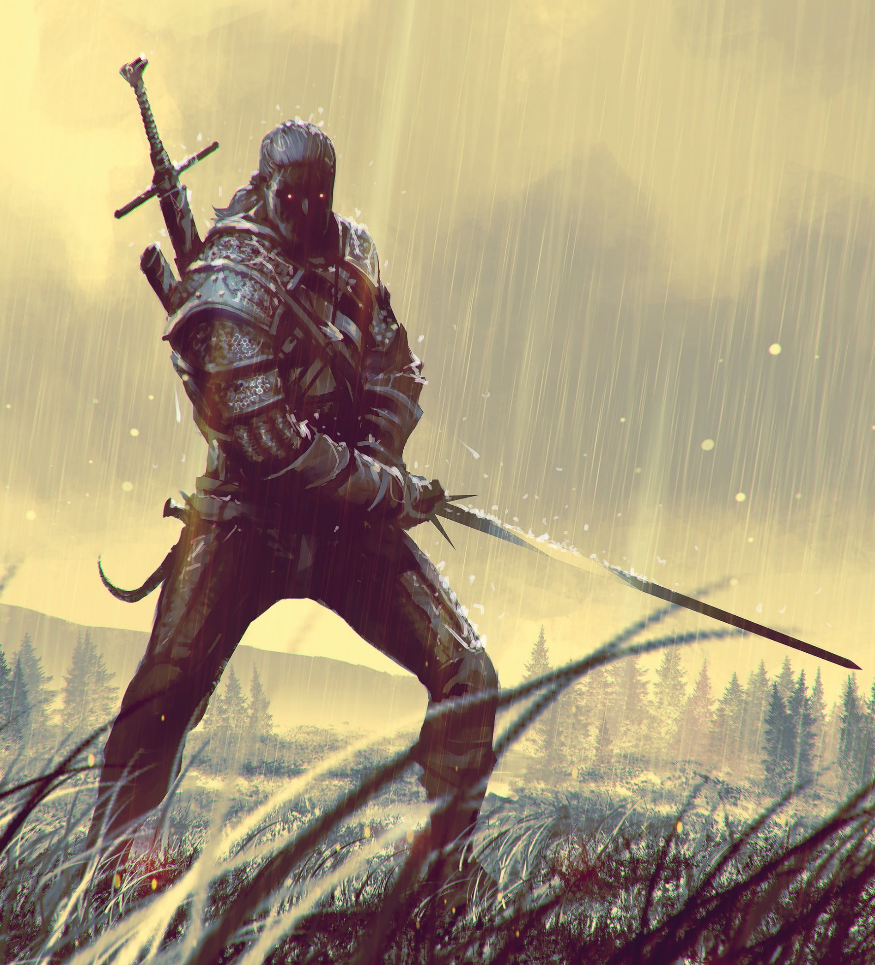
-garrd, les personnages vont devoir faire face à [nombre joueur(euse)s*2] soldats avec [nombre de joueur(euse)s] soldats qui arrivent à chaque tour. S’ils n’attaquent pas, ils se font enrôler de force par les cuirasses noires. S’ils partent, Madorn offre tout de même quelque chose à l’équipe qu’il cachait sous son pourpoint : une dague gravée de nombreuses runes. Il leur explique que cette arme fut utilisée par un elfe formé par l’école du Chat pour assassiner nombre de hauts pontes et qu’elle aurait d’ailleurs, elle a blessé l’empereur Emhyr var Emreis. Elle se nomme Sang bleue.
12

13
AMIS ET ENNEMIS

Oldar Dergorath, archétype druide

Compétences
Charisme +3
Commandement +3
Courage +5
Enseignement +3
Envoûtement +4
Incantation +4
Initié des dieux +6
Premiers soins +4
Psychologie +3
Rituels +5
Survie +4

INT | 10
REF | 5
DEX | 5
COR | 5
VIT | 4
EMP | 9
TECH | 5
VOL | 10

Armure
-

Vulnérabilité
Venin du pendu
Dimetitium
Dès qu’il est en contact avec du dimeritium, sa Vigueur tombe à 0 et succombe aux effets décrits page 167 du manuel de règles

Vigueur
2

Capacités
Digne de confiance
+1 en Charisme, Séduction, Persuasion, contre les autres humains
Têtu comme une mule
Peut relancer un jet de Courage ou de Résistance à la contrainte trois fois par séance de jeu

Butins
Dague
100 couronnes de composants
Objets communs 1d6
Objets étranges 1d6/2
Bâton

Armes
Nom | Dommage | Effets | ROF
Dague | 1d6 | N/A | 2
Bâton | 1d6+2 | Allonge, focus 1 | 1

CHA | 3
ETOU | 7
COUR | 12
SAUT | 5
PS | 35
END | 35
ENC | 50
REC | 7

Tald Madorn, archétype chevalieR
14

Compétences
Beaux-arts +4
Charisme +5
Connaissance de la rue +2
Duperie +4
Étiquette +4
Langue (ancienne) +5
Persuasion +3
Prestation +5
Psychologie +4
Représentation +4
Séduction +4

INT | 5
REF | 10
DEX | 5
COR | 7
VIT | 6
EMP | 8
TECH | 4
VOL | 5

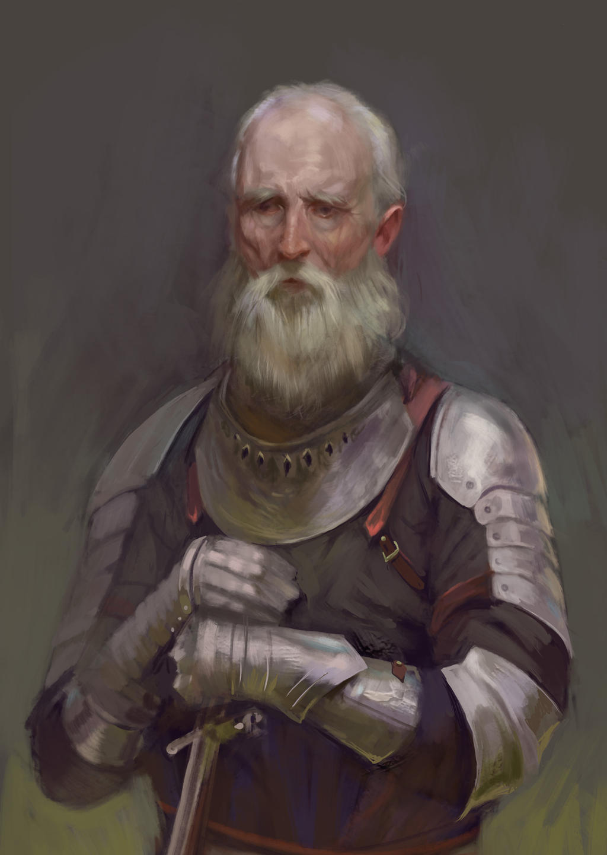

Armure
8

Vulnérabilité
Venin du pendu

Capacités
Digne de confiance
+1 en Charisme, Séduction, Persuasion, contre les autres humains
Têtu comme une mule
Peut relancer un jet de Courage ou de Résistance à la contrainte trois fois par séance de jeu

Butins
Flasque d’alcool
2174 couronnes
1d6 objets anodins
La peau maudite

Armes
Nom | Dommage | Effets | ROF
Dague | 1d6+2 | - | 1
Epée courte | 2d6+4 | - | 2
Arbalète de poing | 2d6+2 | Portée 50m, rechargement lent

CHA | 3
ETOU | 5
COUR | 12
SAUT | 5
PS | 25
END | 25
ENC | 50
REC | 5

Vous arrivez à Madorn, une forteresse d'une dizaine de maisons au Nord de la Téméria, à l’Est de Gors Velen. Un immense manoir trône au milieu de la forteresse dont les murs d'enceinte protègent les maisons des habitants. Les habitants sont accueillants et chaleureux dans ce lieu qui semble coupé du monde. Rien ne manque, la guerre contre Nilfgaard semble bien lointaine, elle est pourtant à quelques kilomètres d’ici... Les enfants jouent, les parents travaillent et discutent. Vous arrivez sur la place du village. Là une auberge foisonne de vie, les marchands installent leurs étals, les volailles se baladent et l'odeur du pain chaud vous chatouille les narines.
Cependant vous ne pouvez que remarquer l'immense manoir qui dénote avec le reste des habitations et du lieu en général : caché par des grilles recouvertes de lierre, les volets fermés, ou rideaux tirés, le manoir semble abandonné de prime abord. Mais, au premier étage, vous apercevez une silhouette qui se cache derrière un rideau.

